臺南市立後壁國中100學年度
辦理「國中學生生涯輔導紀錄手冊」教師研習成果彙整表
一、辦理時間：（一）100年11月14日（星期 一 ）下午1 時 10 分至 2 時 50 分
（二）101年 4 月 9日（星期 一 ）下午2 時 05分至 2 時 50 分二、辦理地點：本校2樓視聽教室
三、講師姓名：林世昌校長、康惠美主任
服務單位：後壁國中
四、參加教師人數： 20 人（請檢附簽到影本）
（七年級班級數： 3 班；全校教師人數： 23 人）
五、活動照片：
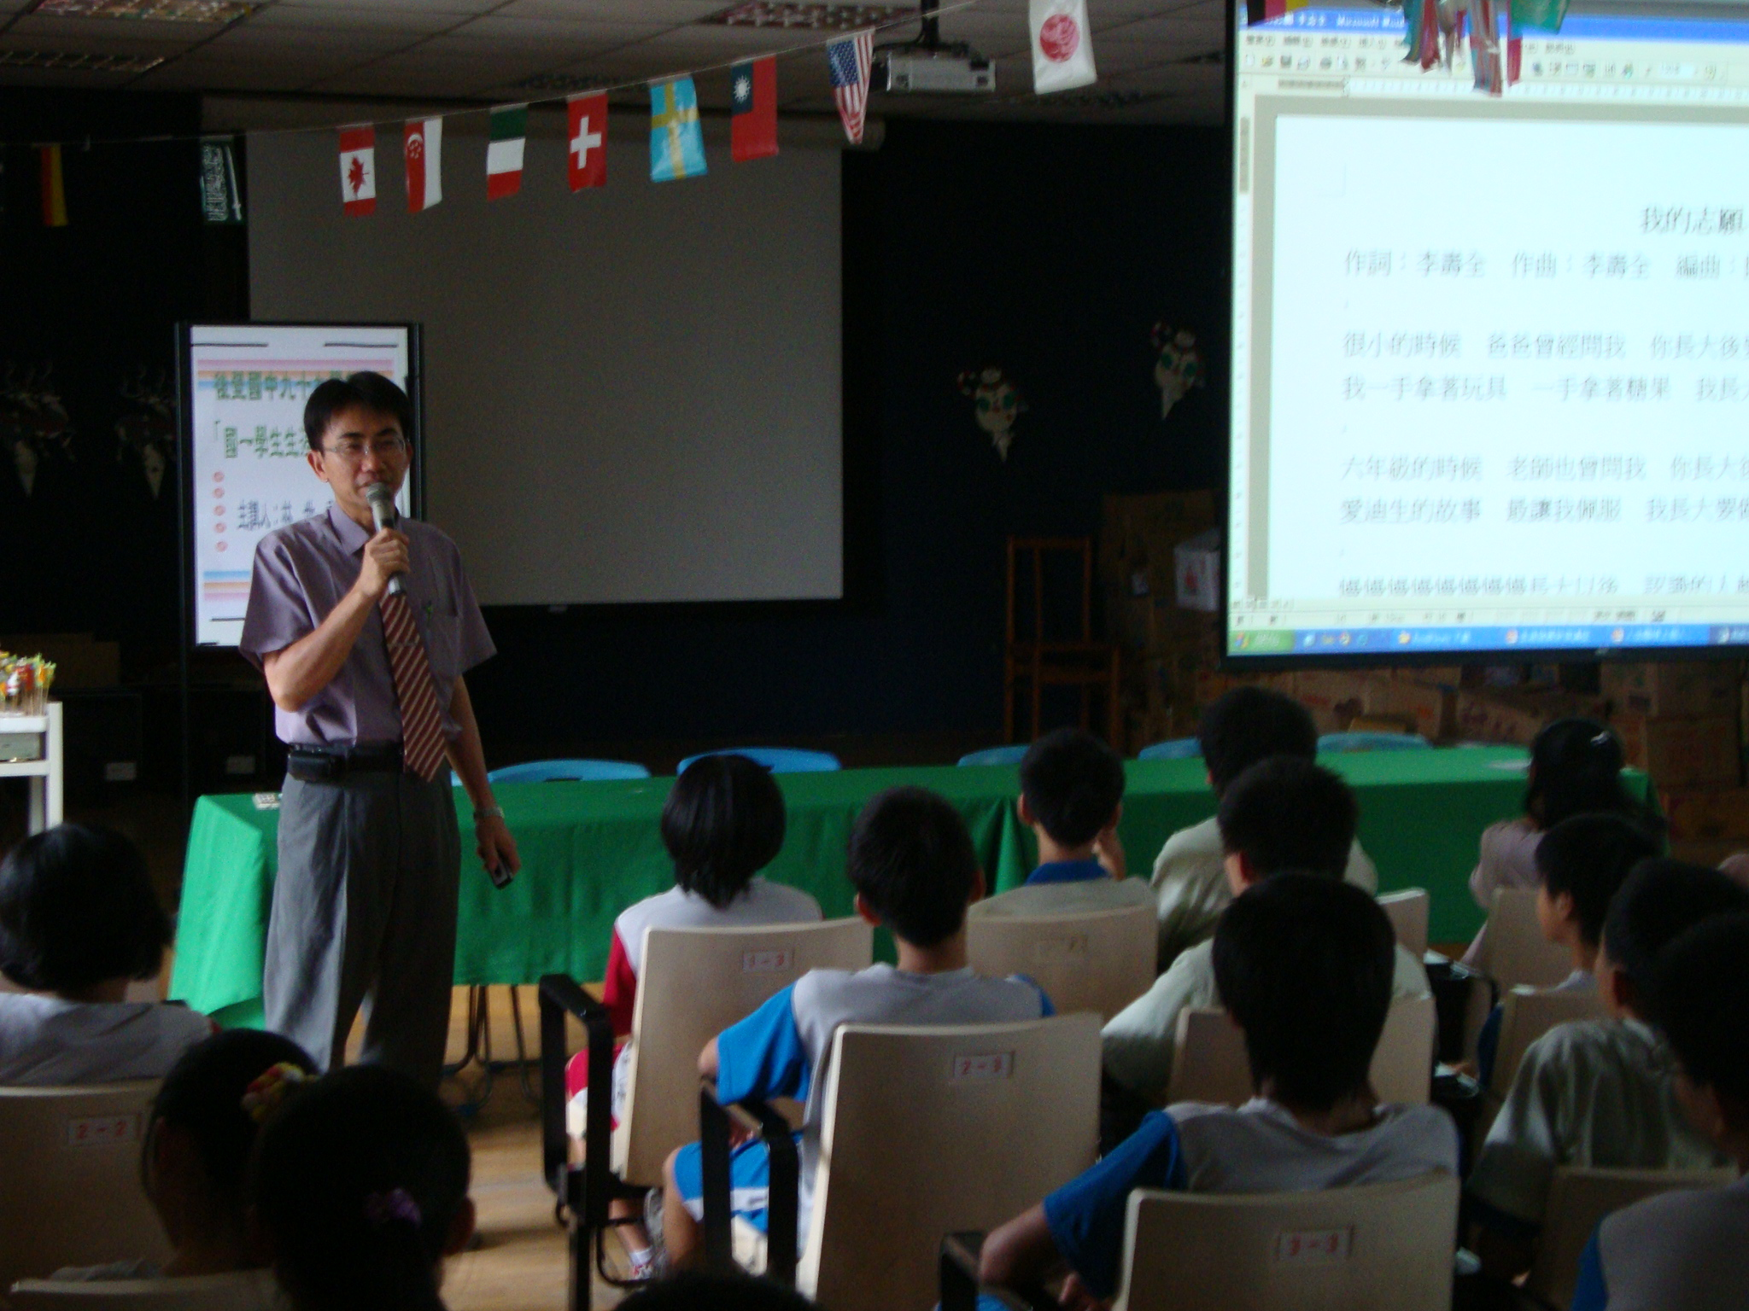 | 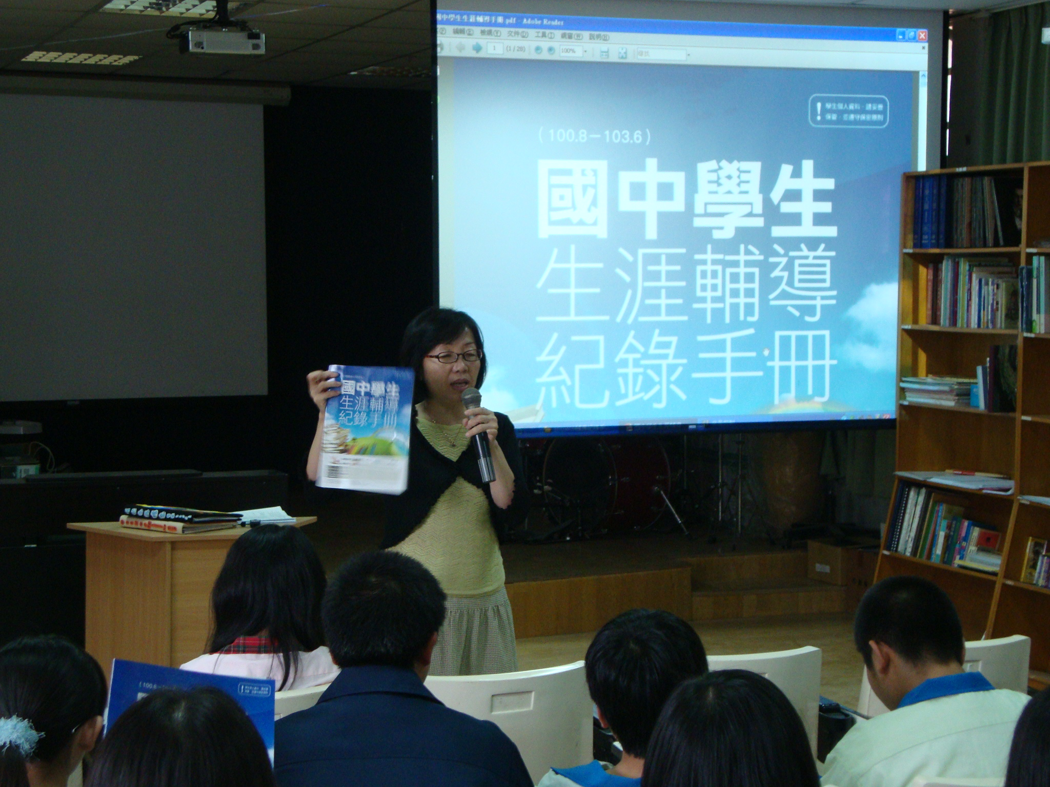
說明：林世昌校長主講生涯發展教育講座 暨生涯輔導紀錄手册說明會 | 說明：輔導室康惠美主任主講生涯檔案建 置暨輔導紀錄手册宣導研習
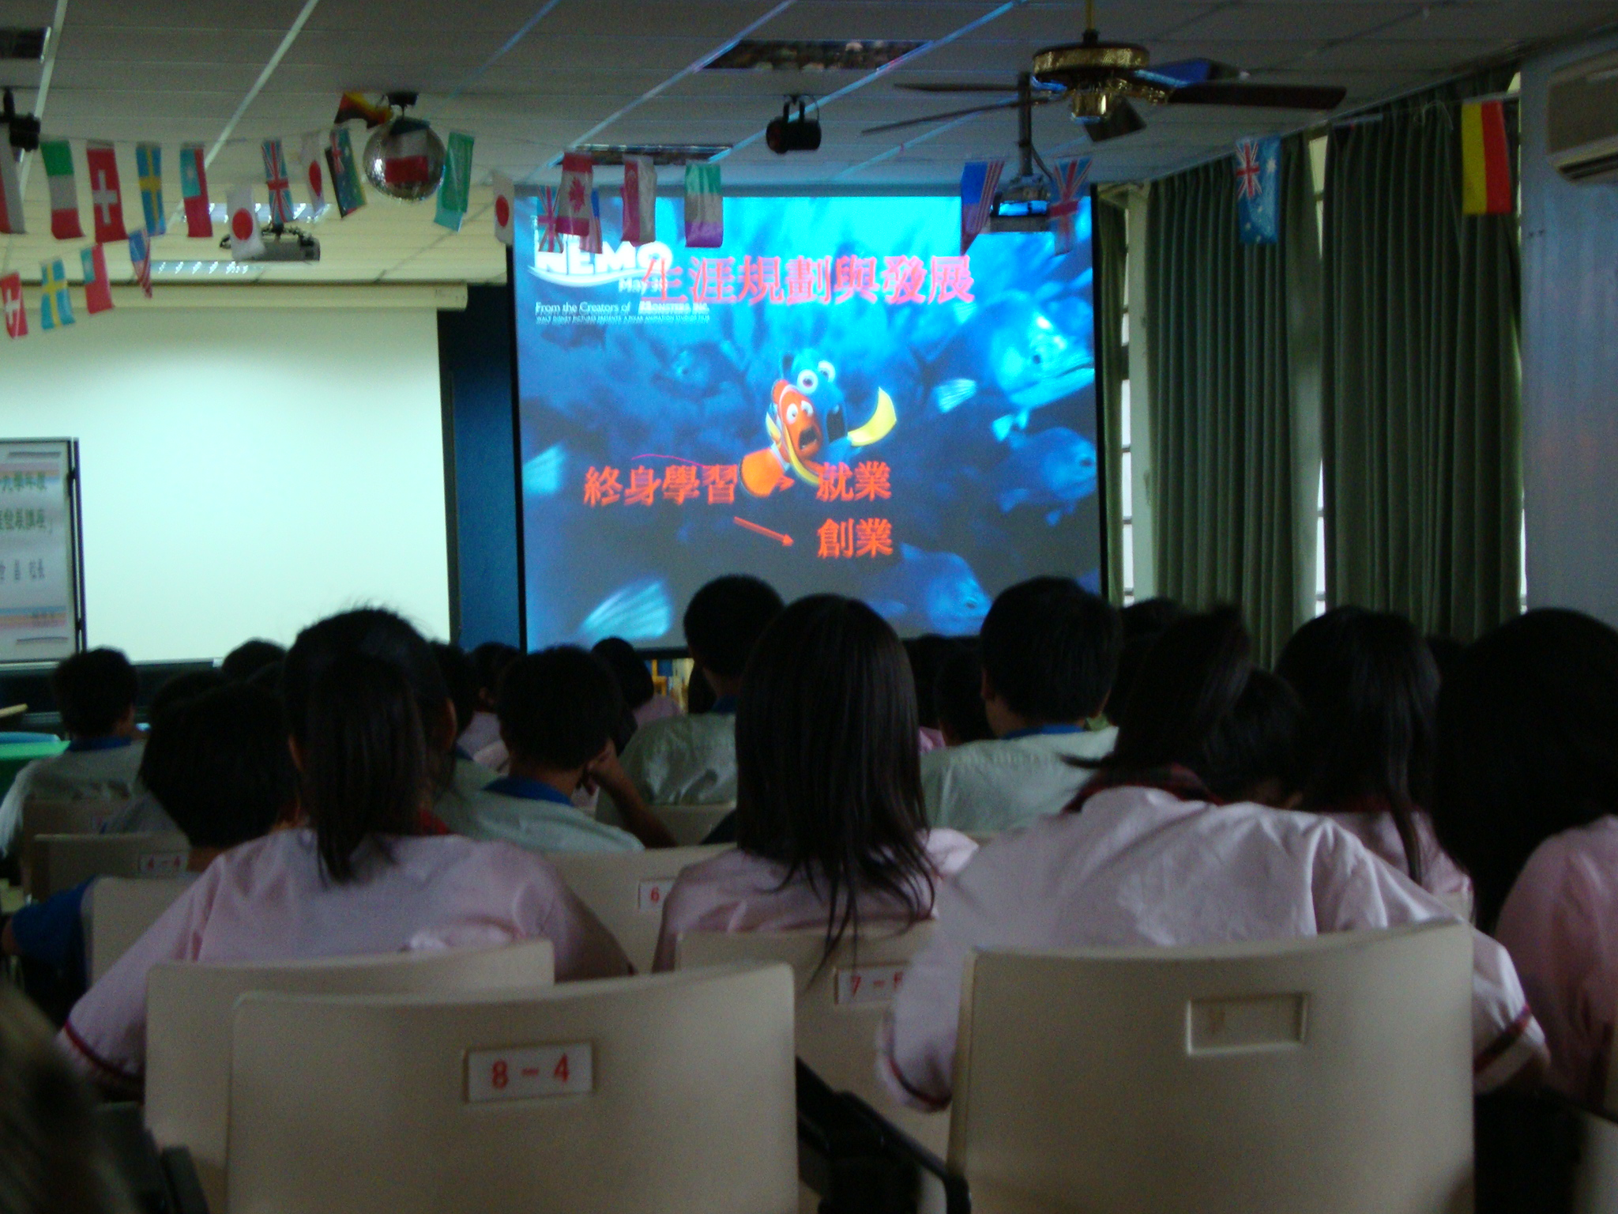 | 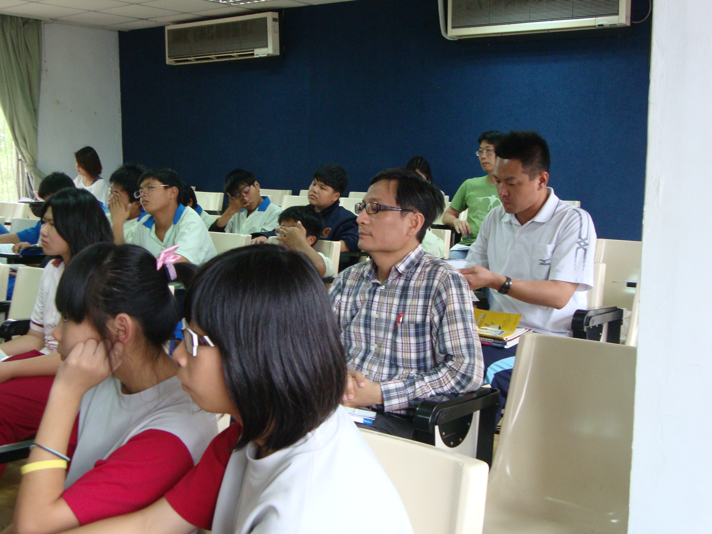
說明：學生專心聆聽宣導課程內容 | 說明：全校教師參與宣導研習

